
平成26年10月発行 第167号
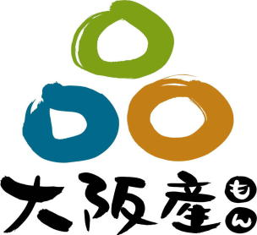

南河内普及だより

富田林市・河内長野市・松原市・羽曳野市・藤井寺市・大阪狭山市・太子町・河南町・千早赤阪村

～冷涼な気候を活かして～
夏どり野菜に挑戦！ in 河内長野市
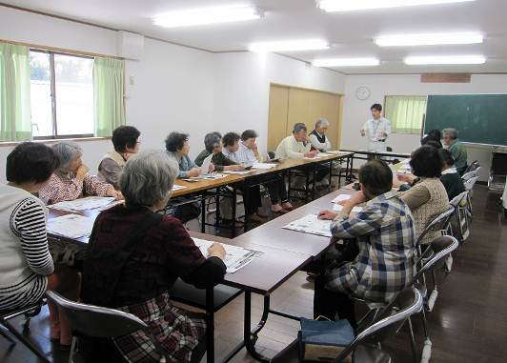
河内長野市は府内で３番目に広い面積ですが、７割は森林で農地の多くが山間や谷間に散在しており、最も東に位置する川上地区も、小型の耕うん機しか入らない農地が約半数を占めるなど農作業を行うには厳しい地域です。
しかし、地区には市外の方も多く訪れる「行者湧水」と呼ばれる人気の採水場があり、併設する「行者湧水直売所」では、朝採りの地元農産物やふきの佃煮、こんにゃくなどの手づくり加工品が販売されています。
お客さんからは「野菜の味が違う、美味しい！」と好評を受けつつも品ぞろえの課題が…。
そこで、農の普及課では市と連携し、直売所の品ぞろえアップと目玉商品づくりのため、山間部という冷涼な
▲栽培講義の風景
気候を活かした野菜づくりを支援しています。
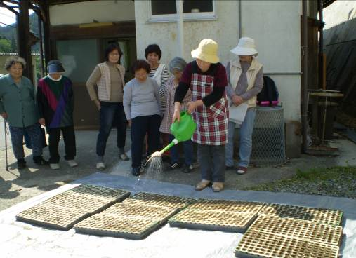
平地では普通７月頃に種をまき、10～11月頃に収穫する「キャベツ、ブロッコリー、カリフラワー」ですが、５月中旬に種をまき、夏場の収穫を目指しました。
定植後まもなく害虫の食害が多くみられるなど、「収穫まで育つのか」大変心配されましたが、その後順調に生育し、８月中旬には収穫できるようになりました。この時期、近隣の直売所では販売されていないこともあり、特にキャベツは大人気であっという間に売り切れました。
また、2品種ずつ栽培したので直売所のお客さんにも参加してもらう食べ比べの会を開催し、見た目や食味（甘み、食感など）による品種比較を行いました。
▲セルトレイへの種まき作業
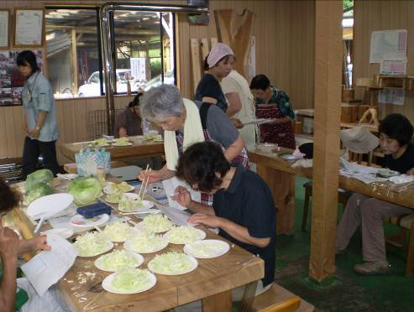
「こちらの方がやわらかくて美味しい！見た目はこちらの方が良い。」等々、にぎやかに意見が飛び交い、お客さんへ説明するときの参考にもなりました。品質アップは必要ですが、評価は上々で夏どり栽培に手ごたえを感じていました。
現在は、通常より１か月程度前倒して７月に「はくさ
い、だいこん」の種をまく作型にも取り組んでいます。
当課では、今秋に市地域活性・交流拠点「奥河内くろまろの郷」内にＪＡ大阪南農産物直売所『あすかてくるで河内長野店』がオープンされることもあり、各直売所の特色づくりに向けた支援を引き続き行っていきます。
▲食べ比べの風景

大阪産（もん）五つの星大賞（一次選考結果）
富田林市生活改善クラブ連絡協議会加工部 さんが一次選考通過されました！
詳細は大阪産（もん）公式HP（http://www.pref.osaka.lg.jp/ryutai/osaka_mon/index.html）

南河内新規就農者紹介シリーズ
その② 河内長野市・河南町で野菜栽培に取り組む
～千早赤阪村 伊藤 泰蔵（いとう たいぞう）さん～

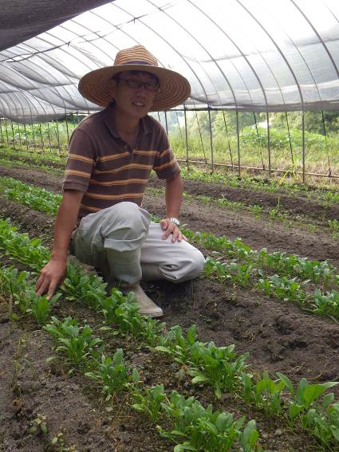
伊藤泰蔵さんは、平成２４年４月に、河内長野市で農業を始めました。
高校・大学で農業を学んだ後、高校で７年間農業関係の指導を行っていた伊藤さんは、近年増加する耕作放棄地を何とかしたいと考え、自らが就農する道を選びました。
現在は、河内長野市と河南町の農地でブロッコリーやじゃがいもを始めとする露地野菜を約60a生産しており、ほぼ全量を農産物直売所で販売しています。
農業経営改善に積極的な伊藤さんは、今年、新しく夏どりほうれんそうの栽培に取り組み始めました。初めての挑戦で、失敗したこともありましたが、収穫できたほうれんそうは、直売所の店頭に並べると瞬く間に完売するほど好評でした。新規参入した自分が生業として農業を実践することで、今後多くの若者が夢を持って職業として農業を選択してもらえるよう、これからも頑張っていきたいと話しています。

なすの焼け果対策について ～原因は朝の急激な湿度低下？～
南河内地域の「半促成栽培なす」では、２０年以上前から、早春から初夏にかけて、雨天や曇天の後の快晴日に、収穫間近のナスの果皮が日焼けする、いわゆる“焼け果”が発生しています。この “焼け果”は販売価格を低下させており、多い時にはほ場の９０％以上の果実に被害を認めることもあります。
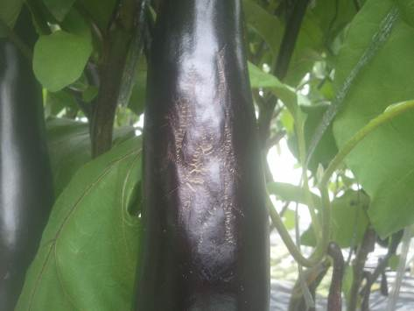
そこで、農の普及課は環境農林水産総合研究所と協力し、焼け果の発生原因を探るため、（１）異なるハウスで「湿度」「温度」「照度」と焼け果の発生率を調査、（２）循環扇を設置した区と無処理区で焼け果の発生率を調査しました。
（１）の結果、調査日の中で焼け果の発生が最も多かった日の前１週間は、焼け果の発生が多いハウスのほうが、少ないハ
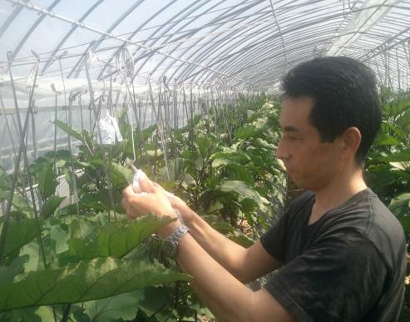
ウスよりも朝に急激に湿度が低下する傾向があることがわかりました。
この結果から、焼け果 の発生には、この時期に 通常行われている換気作業による朝の急激な環境変化が関与している可能性が示唆されました。
▲焼け果の症状
次年度は換気条件を変えた試験ほを設置し、焼け果の再現を図るとともに、焼け果の発生が少ない換気条件を探し出す予定です。
（２）では、循環扇を設置した区と無処理区の両区とも焼け果の発生率が低かったため効果を明らかにできませんでした。他県では効果があるとの情報があることから、次年度以降も継続して検討したいと考えています。
▲温度等調査の様子

大阪府南河内農と緑の総合事務所 平成26年10月発行 第167号
〒584-0031 富田林市寿町２－６－１ 南河内府民センター内/TEL0721(25)1131 FAX0721(25)0425
ホームページ http://www.pref.osaka.lg.jp/minamikawachinm/m_index/index.html
普及だよりは2700部作成し、一部当たりの単価は7.12円です。

